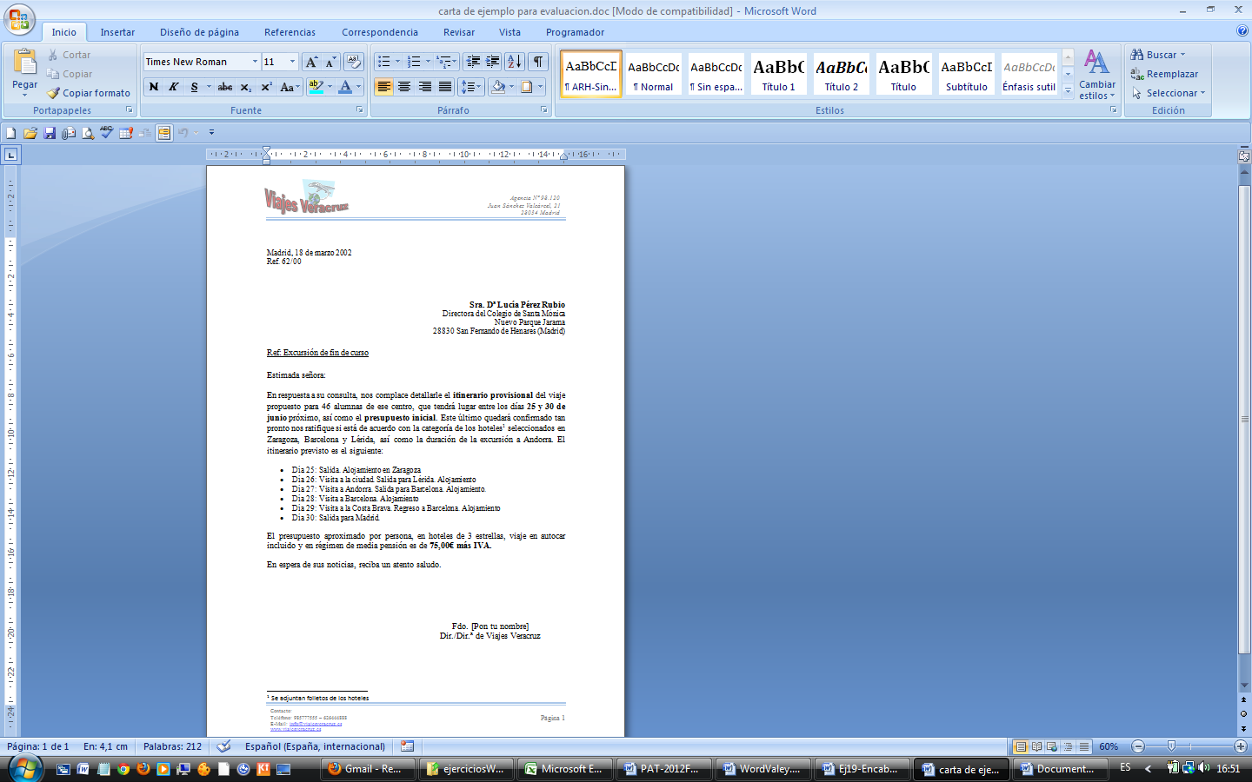

Abre un documento nuevo y reproduce en él la página anterior. Puedes escribir el texto o utilizar “copiar, cortar y pegar” con el texto siguiente:

Viajes Veracruz

Agencia nº 98.120

Juan Sánchez Valcárcel, 21

28034 Madrid

Madrid, 18 de marzo 2002

Ref. 62/00

Sra. Dª Lucía Pérez Rubio

Directora del Colegio de Santa Mónica

Nuevo Parque Jarama

28830 San Fernando de Henares (Madrid)

Ref: Excursión de fin de curso

Estimada señora:

En respuesta a su consulta, nos complace detallarle el itinerario provisional del viaje propuesto para 46 alumnas de ese centro, que tendrá lugar entre los días 25 y 30 de junio próximo, así como el presupuesto inicial. Este último quedará confirmado tan pronto nos ratifique si está de acuerdo con la categoría de los hoteles seleccionados en Zaragoza, Barcelona y Lérida, así como la duración de la excursión a Andorra. El itinerario previsto es el siguiente:

Día 25: Salida. Alojamiento en Zaragoza

Día 26: Visita a la ciudad. Salida para Lérida. Alojamiento

Día 27: Visita a Andorra. Salida para Barcelona. Alojamiento.

Día 28: Visita a Barcelona. Alojamiento

Día 29: Visita a la Costa Brava. Regreso a Barcelona. Alojamiento

Día 30: Salida para Madrid.

El presupuesto aproximado por persona, en hoteles de 3 estrellas, viaje en autocar incluido y en régimen de media pensión es de 75,00€ más IVA.

En espera de sus noticias, reciba un atento saludo.

Fdo. [Pon tu nombre]

Dir./Dir.ª de Viajes Veracruz

Se adjuntan folletos de los hoteles

Contacto:

Teléfono: 985777555 – 626444888

E-Mail: info@viajesveracruz.es

www.viajesveracruz.es

Para el logotipo de la empresa puedes utilizar la aplicación WordArt e incluir alguna imagen prediseñada o insertar una forma. El texto de los encabezados es preferible insertarlo dentro de un cuadro de texto.

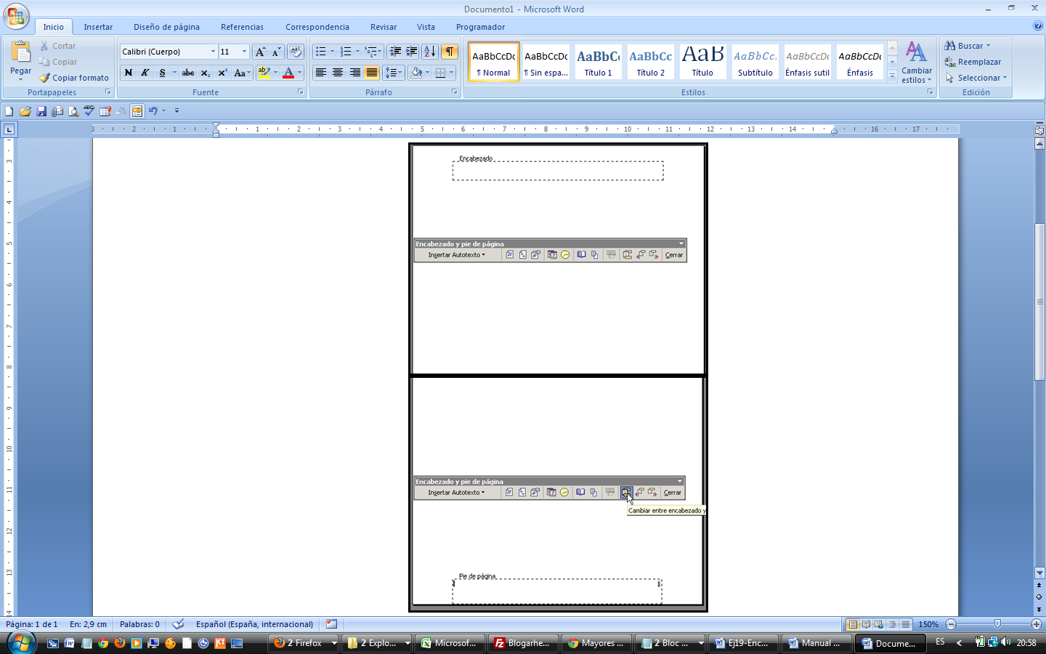Utilizar a opción **Encabezado y pie de página** del menú de **Ver**. Al activar esta opción Word presentará un recuadro punteado con el objeto de que escribamos o insertemos una imagen, por ejemplo, dentro del encabezado. Además se despliega la barra de herramientas (que suele estar flotante) específica de **Encabezados y pies**. El aspecto de la pantalla es el siguiente:

Para generar un encabezado escribir en el cuadro de Encabezado el texto que queramos que se repita. Al texto se le pueden aplicar todas las opciones de formato disponibles en Word.

Para hacer el pie nos desplazamos al mismo con la opción image128(Cambiar entre encabezado y pie) y escribimos el texto que queramos que se repita como pie dentro del rectángulo punteado.

Cuando nos encontramos posicionados en el encabezado o en el pié de página, ya vienen definidos unos tabuladores de tipo centrado (en el centro de la anchura de la página más o menos) y otro de tipo derecha en la zona próxima al margen derecho. Esto nos permite colocar texto tanto en el encabezado (zona izquierda) texto en el encabezado (zona centro) como en la zona derecha. Por supuesto saltamos entre ellos mediante la tecla de tabulación. Veamos un ejemplo:

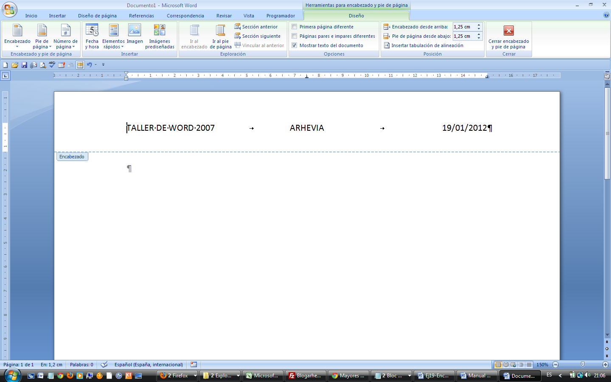

Finalmente seleccionar el botón Cerrar de la barra de herramientas de Encabezado y pie de página.

En los encabezados o pies es común insertar la fecha, hora o el número de página actual, estas opciones son accesibles a través de la barra de herramientas de Encabezado.

image130Inserta en el punto en donde se encuentre el cursor el número de **página** actual.

image131Inserta en el punto en donde se encuentre el cursor el número total de **páginas** del documento.

image132Permite configurar el formato del número de página.

image133Inserta la fecha actual (tomada del reloj de Windows).

image134Inserta la hora actual (tomada del reloj de Windows).

Word ofrece la posibilidad de establecer encabezados y pies de página distintos para páginas pares e impares, también permite que el encabezado y pie de la primera página sea distinto al resto. Con estas dos opciones activadas tendríamos:

* Encabezado y pie distinto a los demás en la primera página.
* Encabezado y pie para las páginas pares.
* Encabezado y pie para las páginas impares.

Estas posibilidades se activan desde la solapa **Diseño** del cuadro de diálogo de **Configurar página** al cual se accede desde la opción **Configurar página** del menú **Archivo** o pulsando el botón image135para Configurar página de la barra de herramientas de Encabezado y pie.

1. Activar el cuadro de diálogo Configurar página.
2. Pulsar en la solapa Diseño
3. 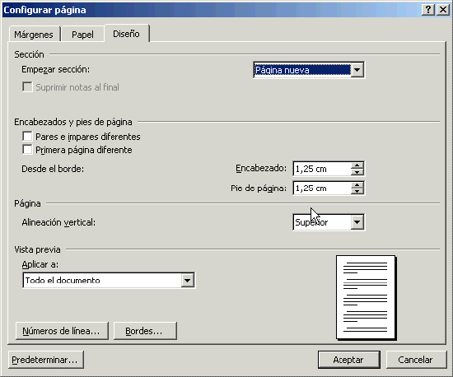Activar o desactivar las opciones Pares e impares diferentes o Primera página diferente.

Si alguna de estas opciones está activada, para desplazarnos por los encabezados y pies emplearemos los siguientes botones de la barra de herramientas de Encabezado y pie de página.

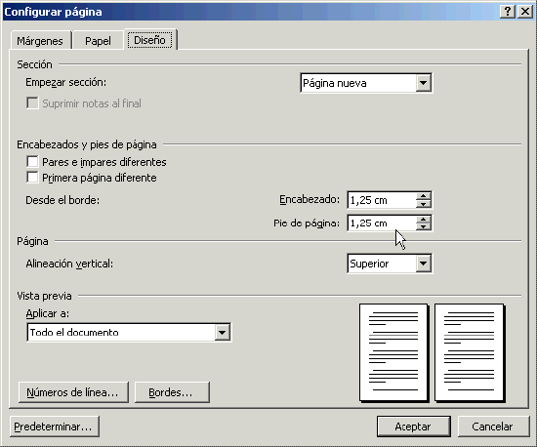image137**Anterior y siguiente**. Si nos encontramos en un encabezado al pulsar el botón anterior o siguiente recorremos los posible encabezados. Si por ejemplo tenemos activas las dos opciones anteriores, y nos encontramos en el Encabezado de primera página, al pulsar siguiente iríamos al Encabezado de página impar, al pulsar de nuevo Siguiente al Encabezado de página par. Con la opción Anterior recorreríamos el Encabezado de página impar y de primera página. Si nos encontramos en un pie con estos botones podemos recorrer todos los pies del documento.

image138Mediante este botón pasamos del encabezado al pie o del pie al encabezado de la zona del documento en donde nos encontremos.

Las distancia entre el borde superior de la página y el encabezado, así como la distancia entre el borde inferior de la página y el pie, se definen desde la solapa **Diseño** del cuadro de diálogo de **Configurar página** (Desde el borde). Por limitaciones de la impresora, para que aparezcan los encabezados y pies, estos valores tienen que tener un valor mínimo que depende de la impresora que se tenga configurada en Windows.